Certifikované herní prvky
ks | Vyobrazení | Popis | Cena za herní prvek (s DPH) | Cena za montáž (s DPH)
1 | 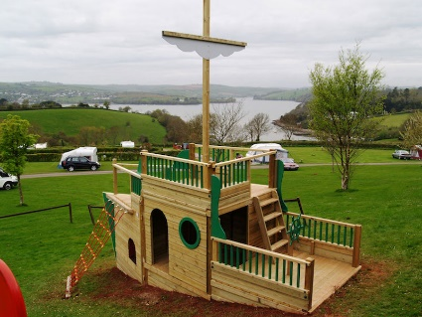  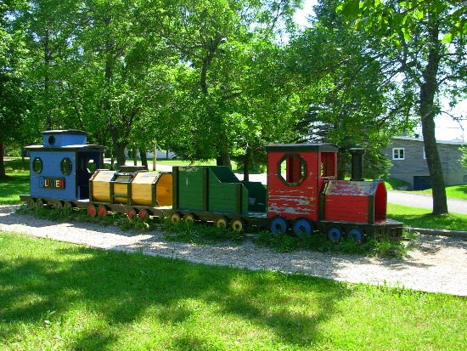 | Herní prvek ( loď, auto, nebo vláček s kreslící tabule a počítadlem bez skluzavky
1 | 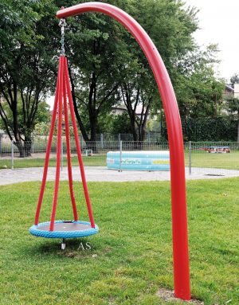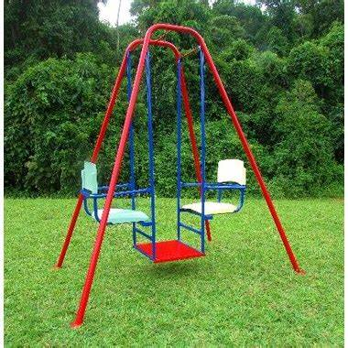 | Dětský houpačkový dvojsedák nebo houpácí hnízdo
4 | 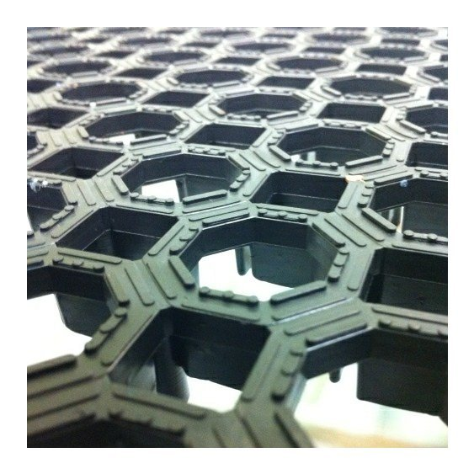 | Pryžové desky - doplnění stávajícího prostoru pod houpačkou
1 | 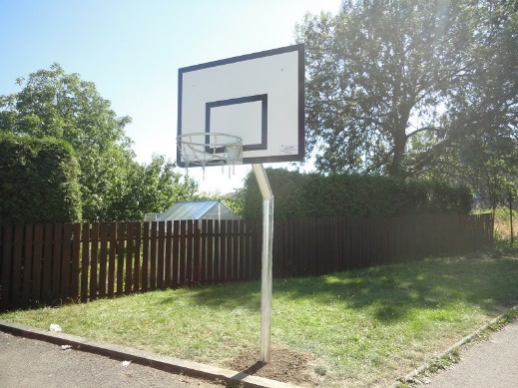 | Basketbalový koš
1 | 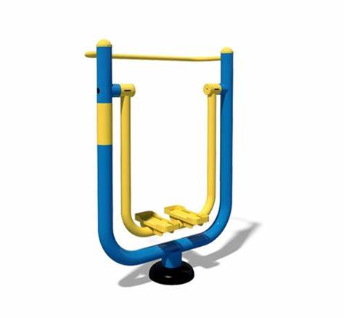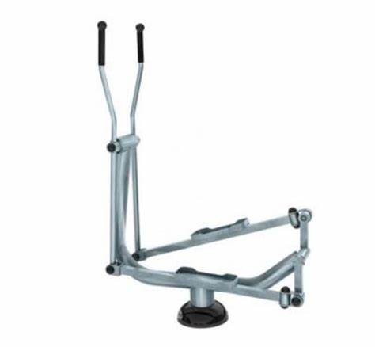 | Posilovací stroj dolních končetin (brusle, bežecké lýže, rotoped, chůze apod.)
1 | 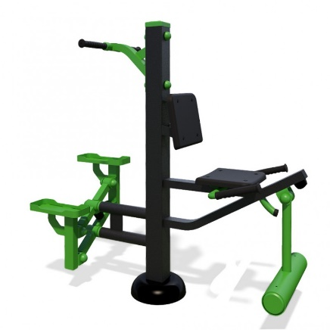 | Multifunkční posilovací stroj
Všechny vyobrazení jsou pouze ilustrativní.
Materiál: konstrukce herních sestav – nerez nebo konstrukční ocel
Spojovací materiál: nerez nebo pozinkovaný.

